Министерство образования Республики Беларусь Учреждение образования
«Брестский государственный технический университет» Кафедра ИИТ

Лабораторная работа №3
По дисциплине: «Интеллектуальный анализ данных»
По теме: «Предобучение нейронных сетей с использованием автоэнкодерного подхода»

Выполнил:
студент 4 курса
группы ИИ-25
Котов В.В.
Проверил:
Андренко К.В.

Брест 2026
Код:
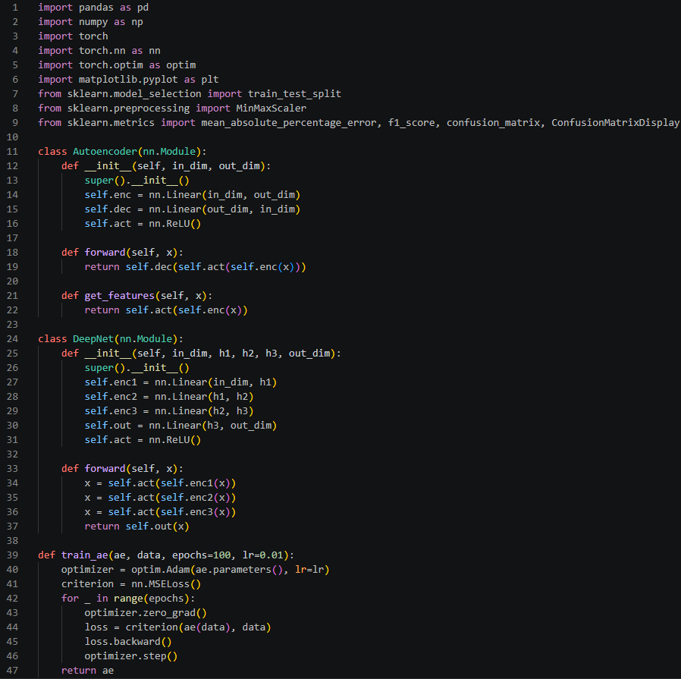
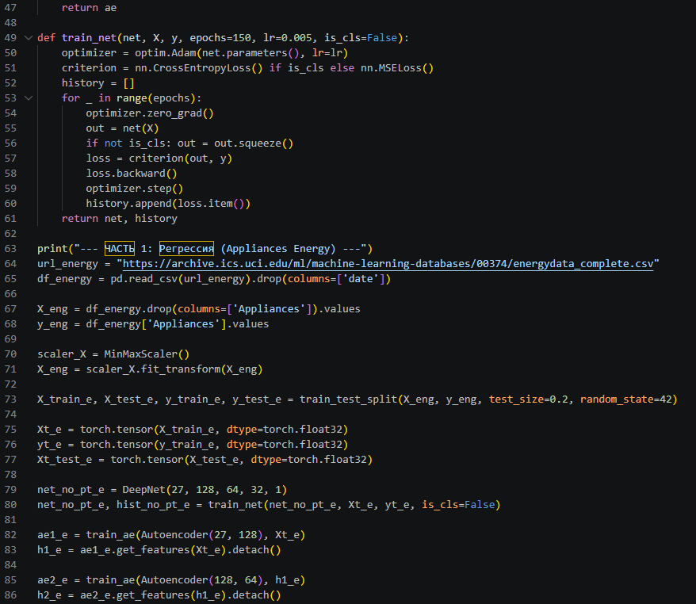
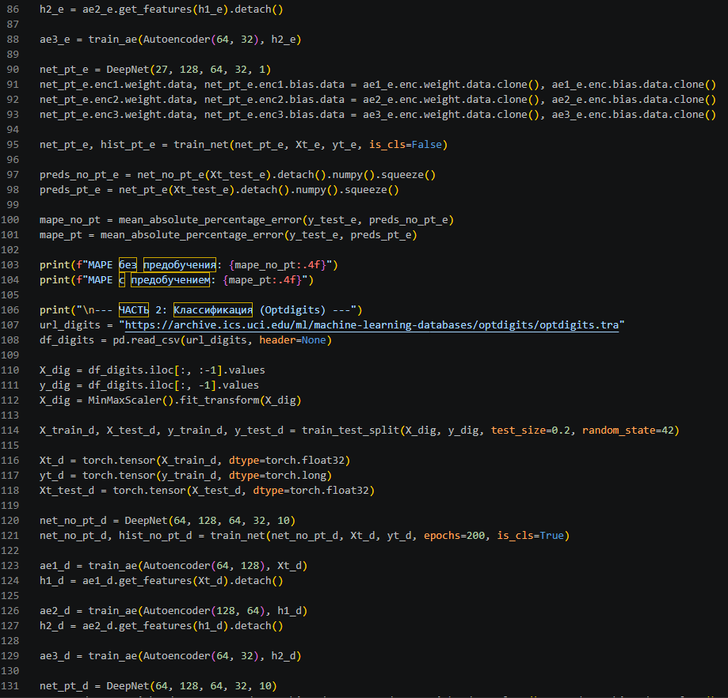
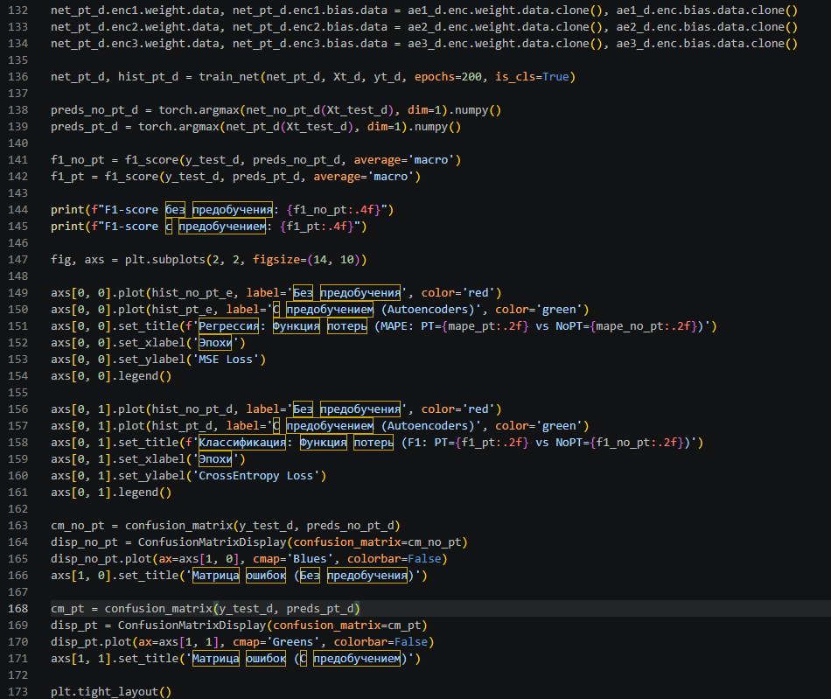
Результат:
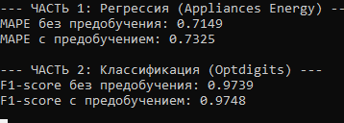
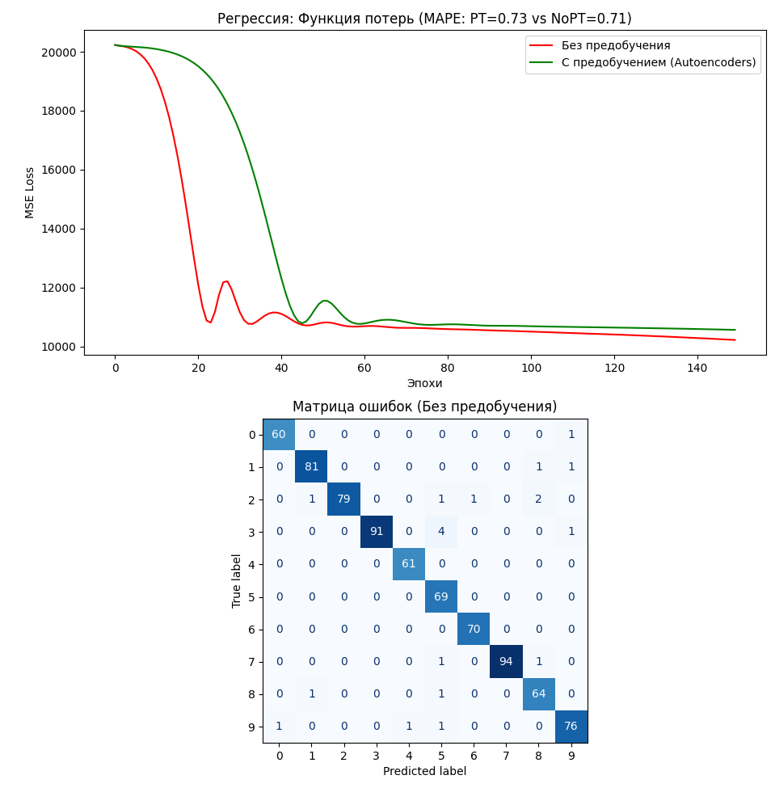
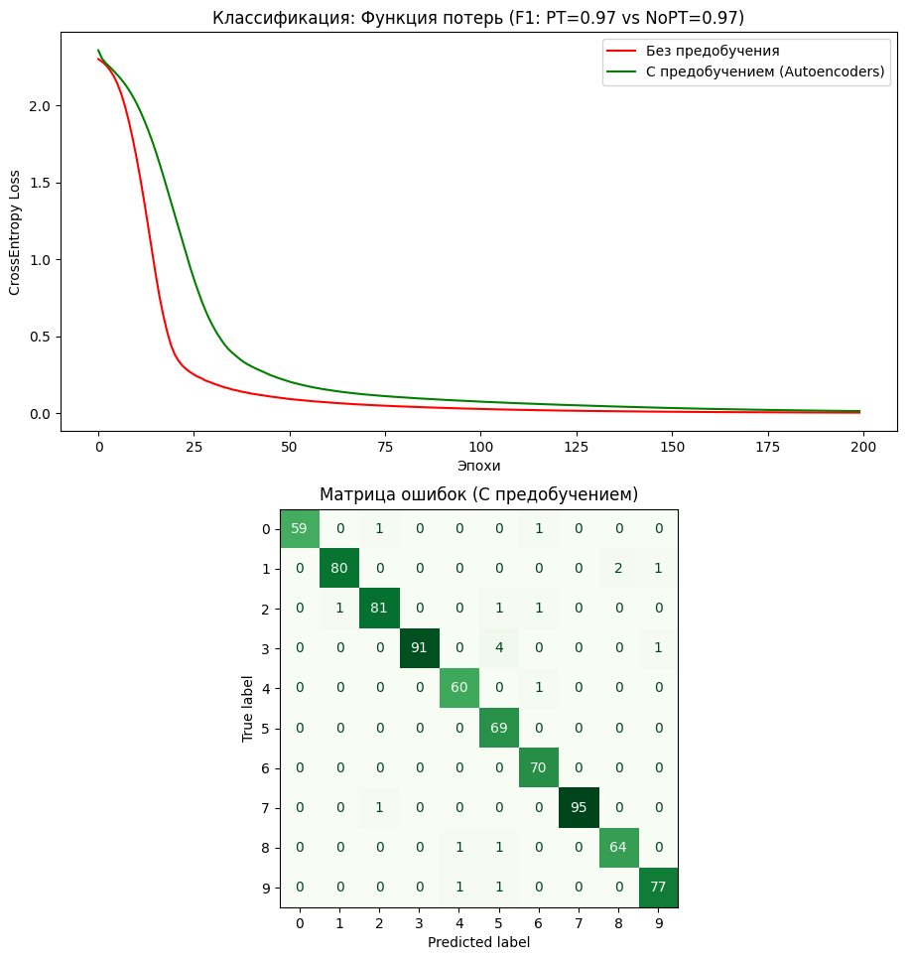

Вывод: научился осуществлять предобучение нейронных сетей с помощью автоэнкодерного подхода

